CIRCULAR Nº | 51/2005
FECHA | 21/12/2005
ASUNTO | INSCRIPCIONES ON LINE EN LOS CONTROLES

A partir de ahora podemos inscribirnos por Internet en todas las competiciones, tanto federadas como escolares.
Para ello hay que entrar en la página www. rankingatl.com (Aunque muy pronto habrá un enlace directo desde la web de la Federación Aragonesa) y clicar en el apartado "Inscripciones Online”
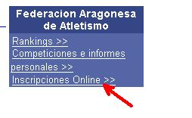
Después selecciona la competición que esté disponible. Normalmente aparecerán con 15 dias de antelación con las pruebas correspondientes.
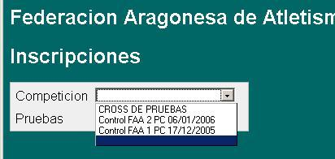
Finalmente, elije la prueba, pon tu licencia y clica en "Inscribir"
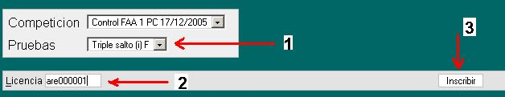
Si tu licencia no está en la base de datos, deberás inscribirte con la ficha habitual.
Antes de la competición deberás presentarte en la cámara de llamadas para CONFIMAR (con la antelación que marque el reglamento de la competición)

Ya es posible inscribirse en el control del 6 de enero. Para cualquier otra duda, ponte en contacto con la Federación.

Enrique Zaragoza Mulas
Secretario FAA

